21 juni 2019
UITNODIGING
voor een wetenschappelijke middag ter ere van het lustrum van ZeeBraPat
in het ETZ Tilburg, locatie aula Elisabeth, route 73
Samen oversteken naar de toekomst van de Parkinsonzorg

13.00 - 13.45 Ontvangst met lunch
13.45 – 14.00 Introductie - voorzitters (Catherine Delnooz en Thies van Asseldonk)
14.00 - 14.45 Organisatie van Parkinsonzorg 2.0; regie in de regio - Teus van Laar
14.45 - 15.05 Gamma knife radiochirurgie bij oudere patiënten met essentiële tremor – Dara Niknejad
15.05 - 15.25 Nieuwe beeldvormende technieken voor DBS - Geert-Jan Rutten
15.25 - 16.00 Pauze met koffie en zebrakoeken
16.00 - 17.30 Twee workshops naar keuze (16.00-16.40, 16.45-17.25):
- Indicaties advanced therapies - Ben Jansen & Teun van Strien
- Shared decision making in advanced therapies - Bart Post
- Levodopa-carbidopa intestinale gel - Catherine Delnooz
- Apomorfine - Agnita Boon & Laura Daeter
- DBS operatieve planning - Guus Beute en Geert-Jan Rutten
- DBS trouble shooting - Thies van Asseldonk & Sonja van Gils

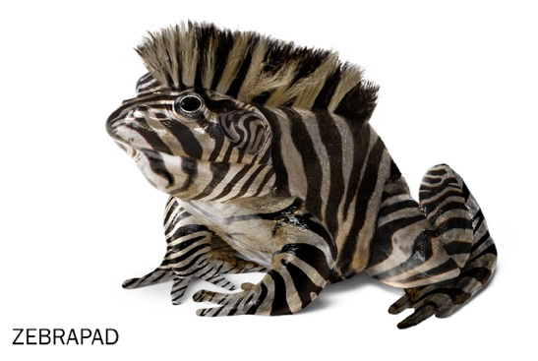
17.30 - 17.45 Afsluiting “wrap up” - voorzitters
de “ZeeBraPat”
welig tierend in Zeeland en Brabant
17.45 - 18.30 Borrel met ballen

N.B. accreditatie wordt aangevraagd

